採購小幫手－請購篇

Ｑ：計畫經費執行與採購之關係？又何謂資本門，何謂經常門？

Ａ：計畫案如為政府單位經費，均應依核定計畫執行經資門別：

一、本校決標金額單價1萬元以上且耐用年限2年以上之設備，或不限金額之圖書，管理類別為列入財產，屬資本門。

二、如耐用年限達2年但金額3000至9999元之低價設備，為單位列管，判為經常門。

三、其餘單價未達3000元或無法耐用2年之物品(如燈泡、屏風組、電話機、電子零件、印刷、清潔、勞務服務等)，為不列財產。

四、資料庫或軟體類之資本門，須為買斷式且金額依前述標準者為「列入財產」。如次年度不再繳費就無法再使用者，則視為租賃式，屬經常門，不列財產。

Ｑ：採購案應準備之文件?

Ａ：採購案依經費來源、採購模式、貨源供應決定應檢附之文件：

一、基本表單：電子請購單、請購規格表、報價單。

(一)電子請購單：請購人帳密上網填寫（i-touch／帳密／總務處／線上請購）或代填人上網代填（i-touch／帳密／總務處／請購填表）。

(二)請購規格表：除圖書類請購外，一律檢附，請以帳密上網下載（i-touch帳密/表單下載/採保組）。基本項目如下：

1.採購主體-電腦、儀器、修繕維護、消耗品、室內裝修、管制品採購(實驗動物、藥品)等

2.交貨時間-通知後若干日內(需擇定為日曆天或工作天)或限定於哪一日前完工，此日期應合理，並於驗收時檢視。

3.保固與否-決標金額75萬元以上須押3%保固金，保固年限期滿後才會無息退還。

4.聯絡資訊-請購人是電子單上之申請人，聯絡人為主要聯繫之人，請提供方便聯絡之電話。

(三)報價單：視預算金額而定，未達7.5萬元之案件，１家報價單；7.5至15萬元者，２家報價單，逾15萬元以上未達公告金額(150萬元)者３家報價。公告金額以上之案件，廠商應配合現場開標，如有此類案件，請提早與採保組聯繫，視案件期程至少保留3個月以上作業期，以便協助準備相關表單。相關規定請參看報價單查檢表(i-touch／帳密／總務處／表單下載/採保組)。

二、如擬購設備為國外採購，不論決標國外廠商或經原廠授權之國內代理商，依法本校均可為其申辦免稅令，減低進貨成本，且使用台幣決標可降低匯差風險。如有國外採購案件，務請於計畫執行初期儘早與採保組聯繫購案，以免結案不及。

三、如擬購設備為獨家供應，廠商應提供獨家供應之證明（如獨家授權文件、開發聲明或專利文件等），預算金額未達公告金額(現為新台幣150萬元)者，請檢附獨家採購說明書。公告金額以上則改檢附限制性招標申請書。

四、依職安法相關法令規定，有必要提醒廠商工作環境之危害因素，並必須施作安全措施之請購案，請購單位應於詢價時，將承攬商危險作業告知文件及請購規格表併同提交廠商；得標廠商於施作前應繳交「中原大學危害因素告知回復單及廠商承諾書」，並列入驗收文件。(下載中原首頁/點選行政單位/環境保護暨安全衛生中心/點選環安衛管理系統/點選中原大學危害因素告知回復單及廠商承諾書)

五、如為空調機組安裝異動等案件，請購申請請依規定檢附空調機組新裝、異動單（營繕組表單下載），並檢附已完成之冷氣財產減損單影本。

六、廠商履約結果涉及智慧財產權（專利權、商標權、著作權、積體電路電路布局權、營業秘密、植物品種權等）、個人資料、機敏資訊、業務秘密者，應由請購單位於招標時載明，投標廠商應簽署保密同意書或切結書。

七、機械類產品型式驗證、管制類物品、藥品及原（材）料等項目，應依政府相關規定辦理採購，並加會環安中心。

八、涉及室內裝修審查相關購案，應加會營繕組及環安中心（依據102032次採購委員會議紀錄，院系採購家具及室內裝修工程預算費用20萬元以上者，請檢附院系會議紀錄辦理採購)

九、重大能源類應加會營繕組、環安中心。毒化物管制藥品、型式驗證類或病蟲害防治類應加會環安中心

十、辦理涉及資通訊軟體、硬體或服務等相關事務者，應依政府相關法令確實辦理，應加會電算中心。

**預算金額與報價家數**

|  |  |  |
| --- | --- | --- |
| 每案預算金額(新台幣) | 報價家數 | 備註 |
| 未達7.5萬元 | 1 | 如均為耗材，請改採請款核銷。 |
| 7.5~15萬元 | 2 | 家數不足請附獨家採購說明書 |
| 逾15萬元以上未達150萬元 | 3 | 家數不足請附獨家採購說明書 |
| 150萬元以上(校內經費) | 公開招標 | 第1次3家方可開標、第2次1家可開標 |
| 150萬元以上(校內經費) | 邀商比價 | 依核准簽邀請２家以上廠商參標，第１次不限報價家數均可開標。 |
| 150萬元以上(校內經費) | 限制性招標 | 應附核准簽呈及限制性招標申請書(1家) |
| 150萬以上(政府經費) |  | 請依交貨日推算應發包日期，需提前至少３個月與本組聯繫發包事宜。 |

Ｑ：採購消耗品1批，預算金額74999元，經費來源為校內經費，請問該如何辦理？

Ａ：採購圖書類以外之耐用年限未達2年或單價未達3000元的物品(如屏風組、電話機、印手冊、電子零件等)，採購預算未達7.5萬元，免用請購流程，請於交貨取得發票後以支付憑證方式請款。

Ｑ：採購中文圖書１本，預算金額299元，經費來源為校內經費，請問該如何辦理？

Ａ：採購圖書，不論金額，一律採用請購流程。如採購圖書做為贈品之用，則不需列為財產，另依消耗品請款或請採購原則辦理。

Ｑ：採購桌上型電腦１套（EX:主機41,000＋螢幕9,000），預算金額5萬元，請問該如何辦理？

Ａ：採購桌上型電腦，因為主機及螢幕產品壽命不同，為便利日後財產管理，如為校內經費，建議同一請購單，填為二項財產，主機達1萬元以上列入財產核銷資本門，螢幕未達１萬元，為單位列管核銷經常門。但如為政府經費，有核銷資本門之必要，則可權宜將主機＋螢幕列為同一筆財產。

Ｑ：請購到決標需要多久的時間？

Ａ：執行計畫有時效性，請購後必有驗收流程，並視財產分類，另有財產增加流程，仍應提早辦理請購，分預算金額說明如下：

一、預算金額未達7.5萬元之案件，請購紙本收件後，隨到隨辦，經採保組審查及詢議價決標後，電子流程經總務長、會計主任簽核，採保組印出核准黃單後，紙本送回請購單位簽收。

二、預算金額7.5萬元以上之案件，請購紙本收件後，經採保組初審及詢議價，配合提送最近一次之採購委員會（偶數週開會為原則），經委員會各委員審查簽名，採保組決標後電子流程經總務長、會計主任、校長後，由採保組印出核准黃單，紙本送回請購單位簽收。

三、收到採購核准之outlook通知及核准採購文件，單位即可通知廠商送貨事宜。

Ｑ：請購規格怎麼寫？

Ａ：可採型號或採功能規格填寫

一、如依型號採購，交貨驗收需檢查商品本身是否有一致之型號表示。

二、如採功能規格填寫，如採購投影設備，但要求符合解析度、流明數、是否內建雙HDMI連接埠、是否有環保標章等，廠商報價之商品不限廠牌，只要能符合規格表內之條件，均為合條件之報價。

Ｑ：採購會議開會時間？

Ａ：每月偶數週之星期三，如有異動另行公告，為利案件查詢報價及委員會審查請配合事項如下：

一、預算金額新台幣逾15萬元之採購案，請購電子單及紙本規格報價等資料請於開會前一週之最後上班日下班前送達採購保管組；預算金額為新台幣150萬元以上之採購案，請購單位請先洽詢採保組承辦人(成湘富先生)，按經費來源判定採購途徑後，依規定辦理採購。逾期送件將列入下次議程。

二、預算金額新台幣15萬元以下之採購案，檢齊請購電子單及紙本規格報價等資料，於送達採保組後將儘速為您辦理。

三、若有緊急採購案不及送件，請於收件截止日前先與採保組聯繫商議。

Ｑ：如何查詢財產編號？

Ａ：上網填寫請購單前，建議先依下列方式查詢：

一、進入i-touch輸入帳密🡪總務處🡪財產保管訊息🡪財產名稱訊息🡪財產類別：所有類別🡪查詢字串：輸入關鍵字(愈少愈好)🡪按確認🡪找出合適之財產名稱，建議使用年限約3～6年間為主。

二、財產編號部份未填寫系統不會阻擋，如需協助可電詢2214或2216分機。

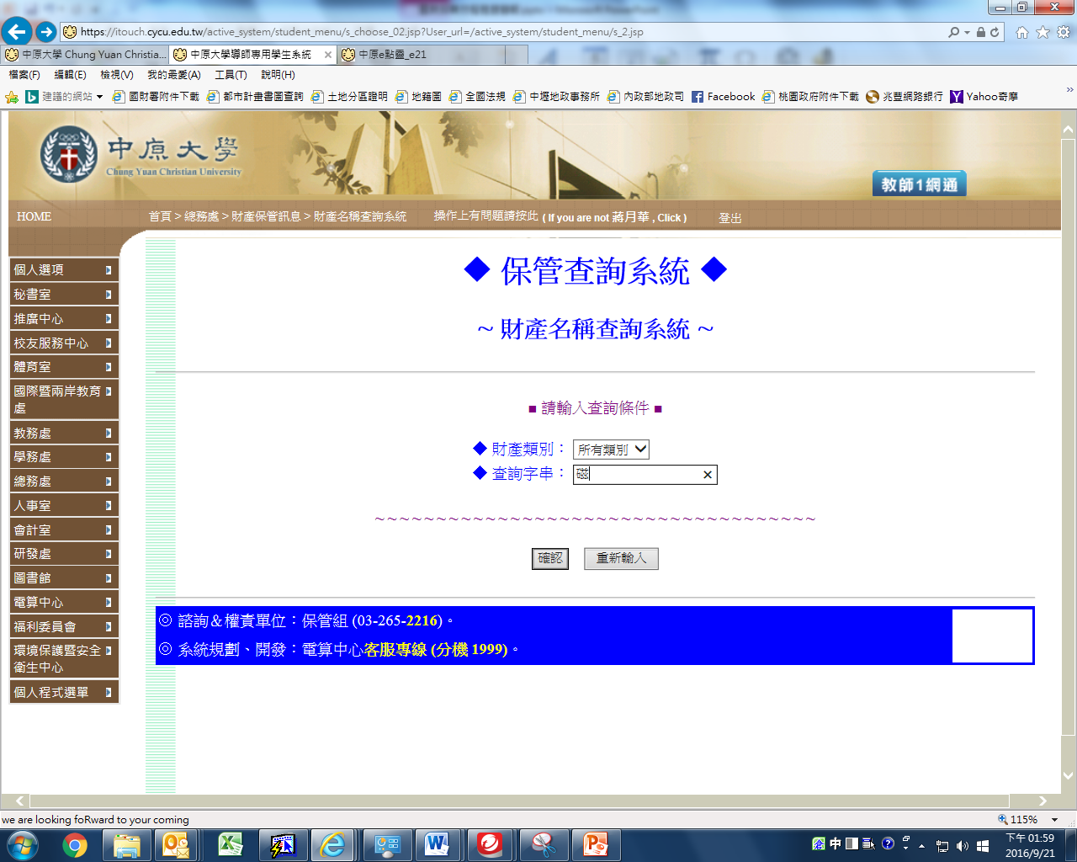

找出適當財產編號

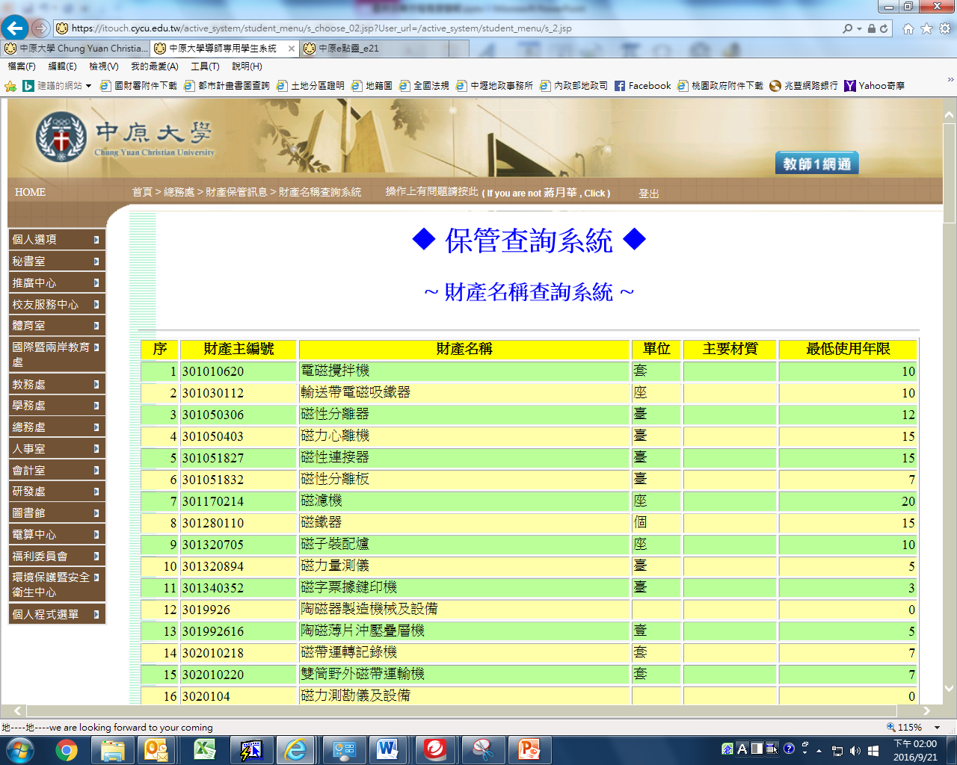

Ｑ：非請購案申請人，該如何查詢進度？

Ａ：查詢請購案進度，方式如下：

一、取得請購單號，進入i-touch輸入帳密🡪總務處🡪線上請購🡪簽核流程追蹤(依單號)🡪表單種類維持「請購單(含簡易版)」🡪輸入完整請購單號🡪在「也列出其他相關流程」前打勾→🡪按送出，即可顯示此購案之全部流程。請購、驗收、財產增加流程，需出現申請人結單自動執行，該流程才算完成。

二、請購單內均為不列財產者，執行至驗收完成即可，如有任一項為「列入財產」、「單位列管」或「登卡列管」者，均應執行至財產增加完成，如需協助可電詢2214～2216分機。

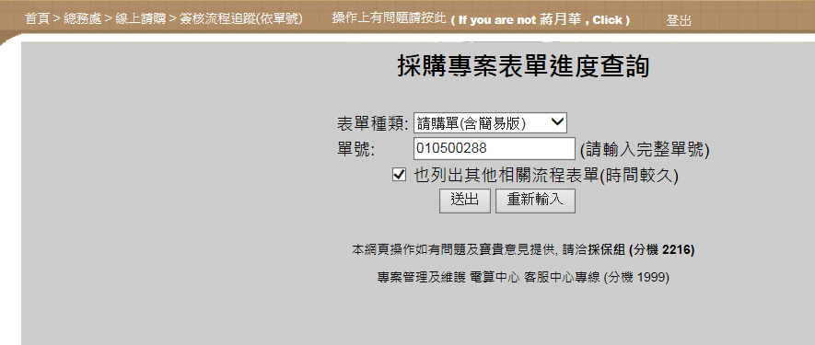

查詢結果

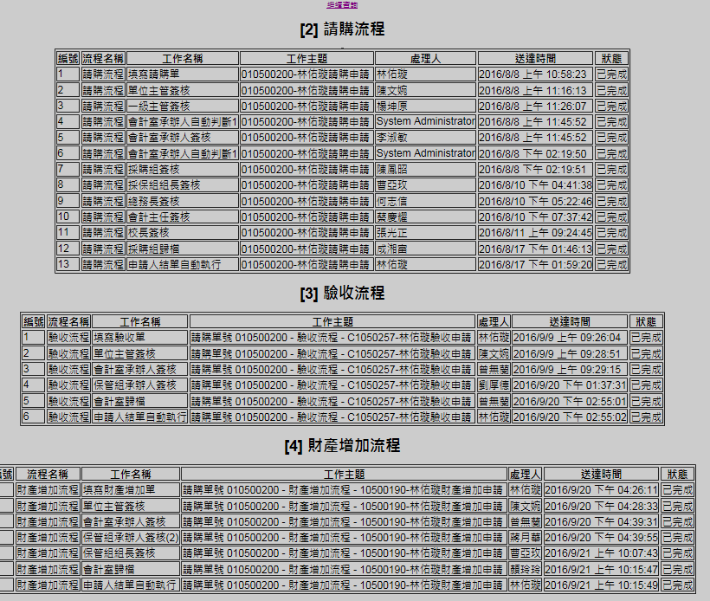

Ｑ：外購案辦理的時間？

Ａ：外購案應依教育研究用品進口免稅辦法第六條規定依期限辦理，並於每學年度開始時集中一次辦理為原則，相關注意事項請參照本校採購辦法第18條規定辦理。

Ｑ：執行計畫應使用請購或請款？

Ａ：請參採以下檢查步驟，決定請購或請款：

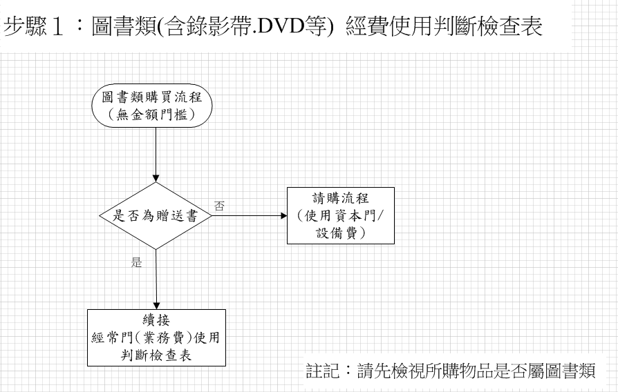

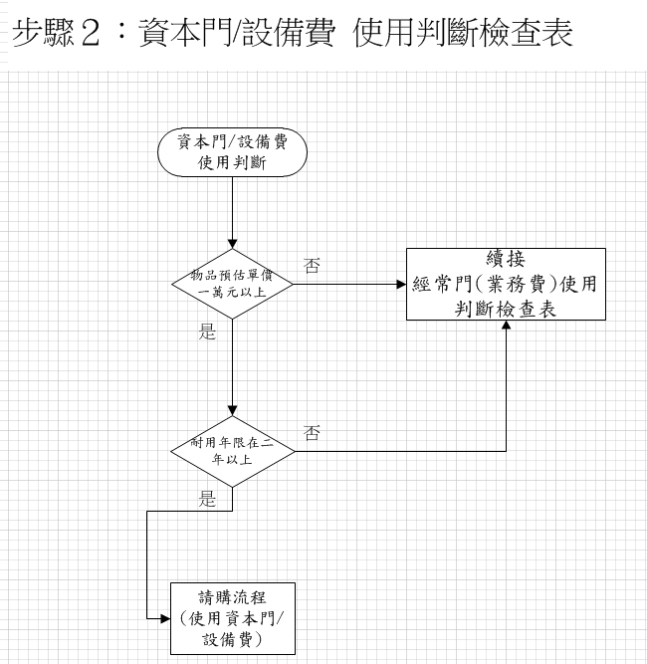

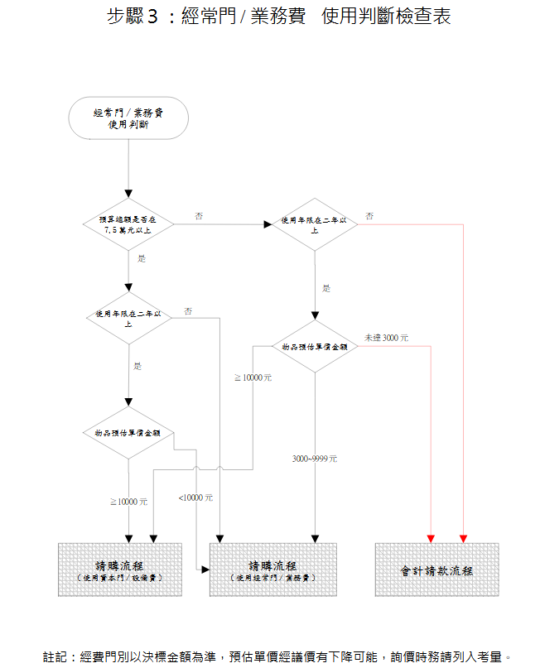

差別～

預算總額7.5萬元以上